Обучающие семинары Центра электронного взаимодействия
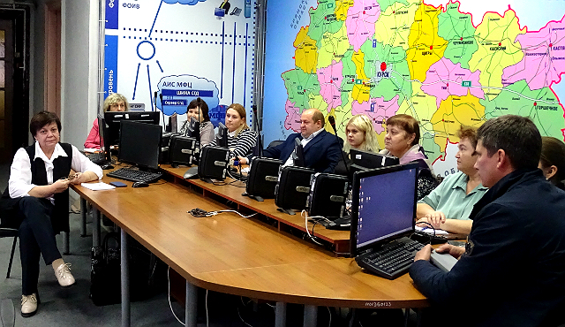

Специалисты Центра электронного взаимодействия на протяжении нескольких лет проводят обучающие семинары среди работников муниципалитетов и ведомств Курской области.
11 ноября состоялись очередные занятия среди работников администраций муниципальных районов и поселений. Речь шла о целевых моделях упрощения процедур ведения бизнеса и повышения инвестиционной привлекательности субъектов Российской Федерации в части, касающейся обеспечения муниципальных услуг в электронном виде по выдаче Градостроительных планов земельного участка и разрешений на строительство.
Занятия прошли в интерактивном режиме с обсуждением практических ситуаций, возникающих в процессе ведения предпринимательской деятельности в регионе.

